## Aula 1 - PF, PE e Estado Físico dos Compostos Orgânicos

Os fatores que influenciam nas propriedades físicas dos compostos orgânicos são:

* Forças Intermoleculares
* Tamanho

Vamos dividir nosso estudo destas características levando em consideração a polaridade das substâncias.

Compostos Apolares

Os compostos orgânicos apolares ou predominantemente apolares fazem interações intermoleculares do tipo dipolo-induzido (também chamada de forças de London ou van der Waals), que são relativamente fracas.

Sendo assim, estes compostos (apolares) apresentam baixos pontos de fusão e ebulição.

Com o aumento da cadeia carbônica (ou massa molecular) temos também o aumento do ponto de fusão e ebulição.

Estas características de variação de PF e PE e estado físico servem também para toda a série dos hidrocarbonetos: alcanos, alcenos, alcinos, cicloalcanos e aromáticos).

Compostos Polares sem pontes de hidrogênio

Os compostos polares que não realizam pontes ou ligações de hidrogênio possuem temperaturas de fusão e ebulição mais elevadas em relação aos compostos apolares vistos anteriormente. Isso ocorre devido ao tipo de interação intermolecular ser mais forte: dipolo permanente – dipolo permanente.

Podemos considerar a seguinte situação:

O aumento da massa molar para os compostos que realizam DP-DP acarreta num aumento dos pontos de fusão e ebulição.

Compostos Polares com pontes de hidrogênio

Sabendo que as pontes ou ligações de hidrogênio são interações mais fortes quando comparadas as anteriores, estes compostos apresentarão pontos de fusão e ebulição superiores quando comparados àqueles que realizam DI-DI ou DP-DP de massa molecular semelhante.

Resumindo, temos:

O aumento da massa molecular e também o aumento do número de pontes de hidrogênio acarretam num aumento dos pontos de fusão e ebulição.

## Aula 2 - Solubilidade dos Compostos Orgânicos

Como regra geral de solubilidade da química, temos:

*Semelhante tende a dissolver semelhante*

Isto significa dizer que polar tende a dissolver polar; apolar tende a dissolver apolar.

Compostos apolares ou pouco polares são chamados de *solventes orgânicos* e consequentemente não se dissolvem em água que é polar.

Para que um composto orgânico seja solúvel em água é necessário que ocorra interação entre estas substâncias, ou seja, o composto orgânico deve ser polar e de certa maneira realizar interações intermoleculares do tipo pontes ou ligações de hidrogênio com a água.

É interessante notar que quanto maior o número de pontes de hidrogênio realizadas pela substância e água, maior será a solubilidade da mesma.

Outro ponto interessante a se observar é que mesmo substâncias que podem realizar pontes de hidrogênio com a água não são necessariamente solúveis nela. Isso ocorre quando a cadeia carbônica é grande e prevalece a região apolar.

## Aula 3 - Acidez dos Compostos Orgânicos

Vamos recordar as definições de acidez:

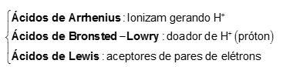

De um modo geral temos a seguinte sequência crescente de acidez:

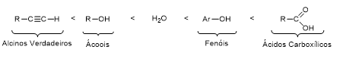

Alcinos Verdadeiros: são aqueles que possuem átomo de hidrogênio ligado diretamente ao carbono com tripla ligação

Grupo Aril (Ar): derivado do benzeno

## Aula 4 - Estrutura e Acidez dos Compostos Orgânicos (Parte 1)

A acidez de compostos orgânicos pode variar dependendo de alguns fatores principalmente os efeitos de *ressonância*, *efeito de cadeia* e do *substituinte.*

Efeito de Ressonância

Como vimos em aula, o efeito de ressonância ocorre pela mudança de posição de pares de elétrons ao longo da estrutura dos compostos orgânicos que possuem insaturações.

É desta maneira que podemos explicar os motivos pelos quais os ácidos carboxílicos são ácidos e também os fenóis e os enóis de um modo geral.

Vale lembrar que quanto mais formas de ressonância, mais estável é o ânion e consequentemente mais forte será o ácido.

## Aula 5 - Estrutura e Acidez dos Compostos Orgânicos (Parte 2)

Efeito de Cadeia

Tomando como exemplo os ácidos carboxílicos, podemos observar que a acidez destes compostos decresce quando há aumento da cadeia carbônica. Isso ocorre devido aos átomos da cadeia cederem elétrons para o grupo carboxíla e assim dificultar a saída do grupo H+; dizemos que essa diminuição da acidez em relação ao aumento da cadeia ocorre devido ao *efeito indutivo doador de elétrons.*

Efeito do Substituinte

De um modo geral podemos considerar:

* Grupos substituintes doadores (pouco eletronegativos) de elétrons diminuem a acidez
* Grupos substituintes sacadores (muito eletronegativo) de elétrons aumentam a acidez

## Aula 6 - Basicidade dos Compostos Orgânicos

Relembrando a relação de basicidade, temos:

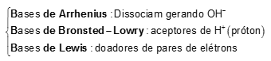

De um modo geral, para os compostos orgânicos, podemos dizer que as aminas (compostos teoricamente derivados da amônia – NH3) são básicos devido a presença de um par eletrônico não ligante no átomo central, ou seja, no átomo de nitrogênio.

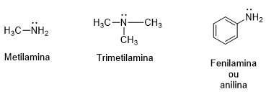

## Aula 7 - pKa

Por definição, o pKa é uma propriedade particular e característica de cada substância e indica a *tendência* em doar próton (íons H+).

Por conveniência os químicos preferem indicar a força de um ácido através dos valores do pHa.

Calculo do pKa

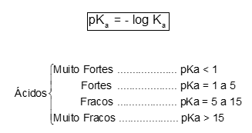

Note que quanto mais forte é o ácido, menor é o valor de seu pKa.